Fun識香港工作紙
金紫荊廣場
Golden Bauhinia Square
姓名：_____________________
班別：_____________________
日期：_____________________

- 配對題：試將下列吻合的圖像和文字配對起來。
Multiple Choice: Choose the correct answers and put them in the boxes below.
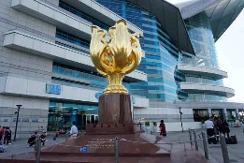
雕塑 ‧ ‧

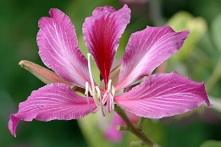
碑 ‧ ‧

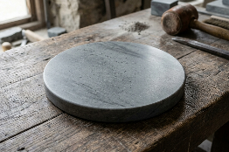
紫荊花 ‧ ‧

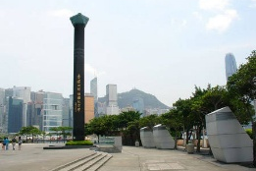
石料 ‧ ‧

- 習字題：試依照筆順，並跟隨字樣練習生字。
Practice writing: Try to write the Chinese characters according to the stroke order and the characters shown.
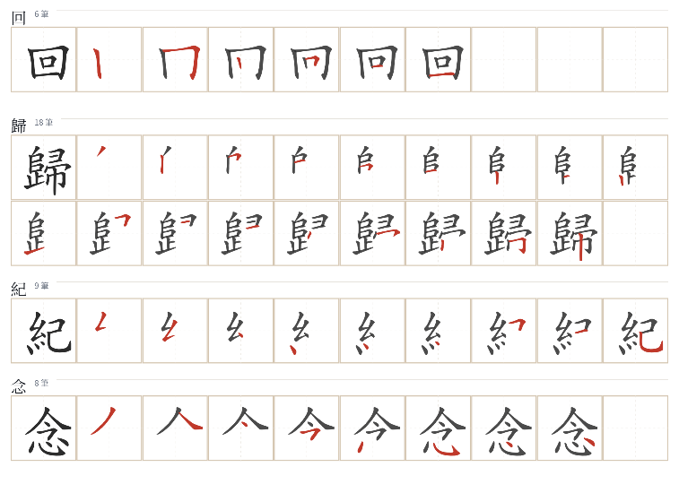
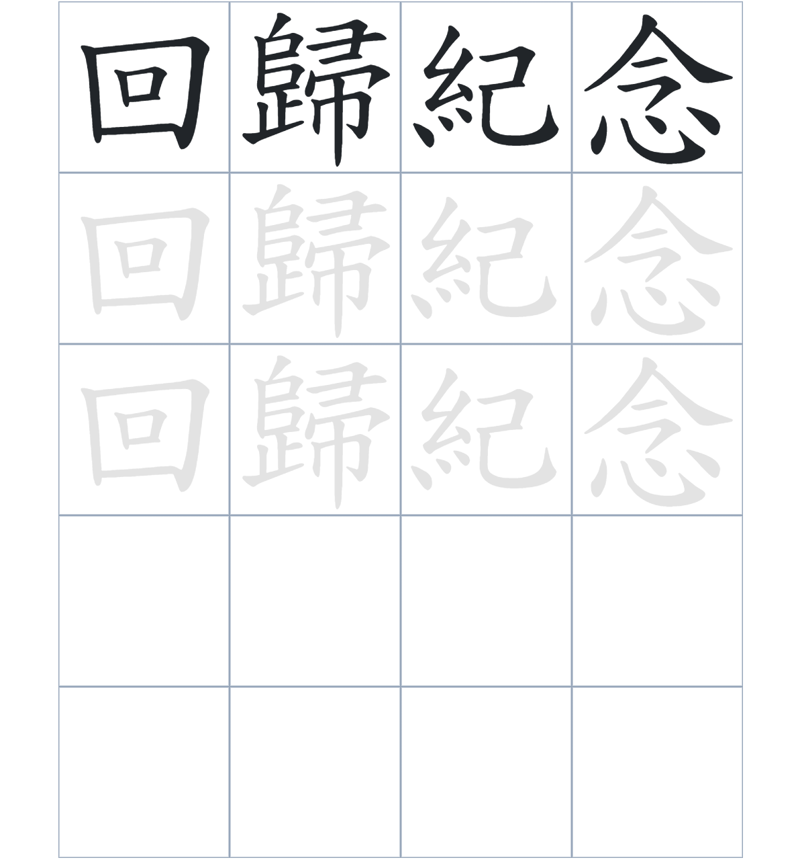

試根據文章內容，回答下列部分：
- 填充題：試在各題留空部分填上正確答案。
Fill in the blanks: Fill in the blanks with the correct answers.

金紫荊雕塑是中央政府送給香港的____________，慶祝香港特區的____________。在它附近，____________着一座回歸紀念碑。紀念碑的設計非常精巧，透過不同顏色的石板標示重要____________。其中 1842 年等六個關鍵年份採用了較____________的石料。

- 短問答：試以自己的文字，以完整句子回答下列的題目。
Short Questions: Give short answers to the following questions.
問題1.
金紫荊雕塑的正式名稱是什麼？
_______________________________________________________________________________________
_______________________________________________________________________________________

問題2.
回歸紀念碑的柱身由多少塊石板組成？
_______________________________________________________________________________________
_______________________________________________________________________________________

問題3.
為什麼代表 1997 年的那塊石板與眾不同？
_______________________________________________________________________________________
_______________________________________________________________________________________
- 選擇題：選取適當的答案，將其英文字母代號填入空格內。
Multiple Choice: Choose the correct answers and put them in the boxes below.

問題1.
根據句意，為括號位置選出適當的詞語。
「紀念碑上有些石板的顏色較淺，（ ）那些年份在香港歷史中具有特殊的轉折意義。」
A. 所以 B. 雖然
C. 因爲 D. 即管 □

- 造句題：嘗試根據提供的句式造句。
Make a sentence: Try to write a sentence by using the provided sentence structure and information.

問題1.
請用「因為……，所以……」的句式，說明描石板顏色不同的原因。
_______________________________________________________________________________________
_______________________________________________________________________________________

問題2.
請用「除了……，還……」的句式，描述廣場上的景觀。
_______________________________________________________________________________________
_______________________________________________________________________________________

問題3.
請用「要是……，就……」的句式，描述觀察細節時，需要仔細看，才能發現淺色石板。
_______________________________________________________________________________________
_______________________________________________________________________________________
- 短文寫作：試寫一段簡短的導遊詞，向遊客介紹「金紫荊廣場」。 （約40字）
Short Writing: Write a tour guide to introduce the “Golden Bauhinia Square” to tourists. (Approximately 40 words)
_______________________________________________________________________________________
_______________________________________________________________________________________
_______________________________________________________________________________________
_______________________________________________________________________________________
_______________________________________________________________________________________
_______________________________________________________________________________________

參考答案：

配對題：試將下列吻合的圖像和文字配對起來。
Multiple Choice: Choose the correct answers and put them in the boxes below.
雕塑 ‧ ‧

碑 ‧ ‧

紫荊花 ‧ ‧

石料 ‧ ‧

填充題：試在各題留空部分填上正確答案。
Fill in the blanks: Fill in the blanks with the correct answers.

金紫荊雕塑是中央政府送給香港的賀禮，慶祝香港特區的成立。在它附近，屹立着一座回歸紀念碑。紀念碑的設計非常精巧，透過不同顏色的石板標示重要年份。其中 1842 年等六個關鍵年份採用了較淺色的石料。

短問答：試以自己的文字，以完整句子回答下列的題目。
Short Questions: Give short answers to the following questions.
問題1.
金紫荊雕塑的正式名稱是什麼？
金紫荊雕塑的正式名稱是「永遠盛開的紫荊花」。___________________________________________
_______________________________________________________________________________________

問題2.
回歸紀念碑的柱身由多少塊石板組成？
回歸紀念碑的柱身由206塊圓形石板組成。_________________________________________________
_______________________________________________________________________________________

問題3.
為什麼代表 1997 年的那塊石板與眾不同？爲甚麼？
它是唯一嵌有光環的石板，是為了突顯香港在那一年回歸祖國的重大歷史意義。_________________
_______________________________________________________________________________________

選擇題：選取適當的答案，將其英文字母代號填入空格內。
Multiple Choice: Choose the correct answers and put them in the boxes below.

問題1.
根據句意，為括號位置選出適當的詞語。
「紀念碑上有些石板的顏色較淺，（ ）那些年份在香港歷史中具有特殊的轉折意義。」
A. 所以 B. 雖然
C. 因爲 D. 即管 C

造句題：嘗試根據提供的句式造句。
Make a sentence: Try to write a sentence by using the provided sentence structure and information.

問題1.
請用「因為……，所以……」的句式，說明描石板顏色不同的原因。
因為想要在紀念碑上區分重要的歷史時刻，所以設計師採用了不同深淺的石料來標示特定的年份。_
_______________________________________________________________________________________

問題2.
請用「除了……，還……」的句式，描述廣場上的景觀。
在金紫荊廣場上，除了有「永遠盛開的紫荊花」雕塑，還有屹立著一座由 206 塊石板組成的回歸祖國紀念碑。_____________________________________________________________________________

問題3.
請用「要是……，就……」的句式，描述觀察細節時，需要仔細看，才能發現淺色石板。
要是你沒有近距離觀察紀念碑，就不能發現其中有六個年份的石板顏色特別淺。_________________
_______________________________________________________________________________________

